# 2.4 数据流图与数据字典

## 2.4.1 数据流图

**（1）顶层数据流图**

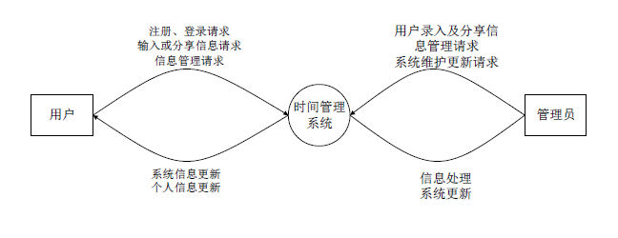

图2-3顶层数据流图

1. **第0层数据流图**

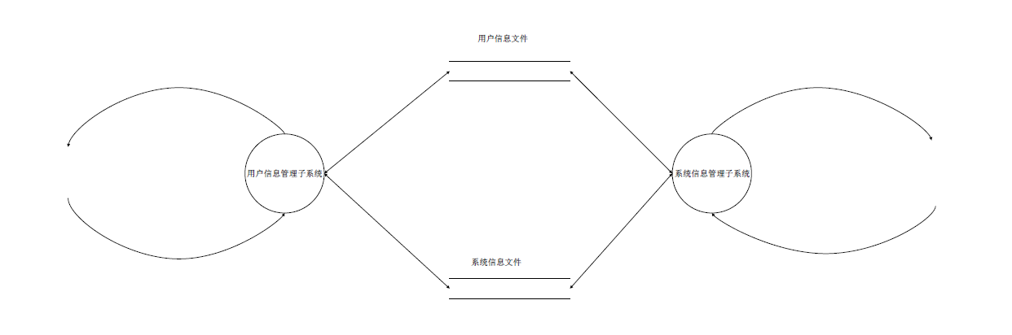

1. **第1层数据流图**

**用户信息管理子系统（面向用户）：**

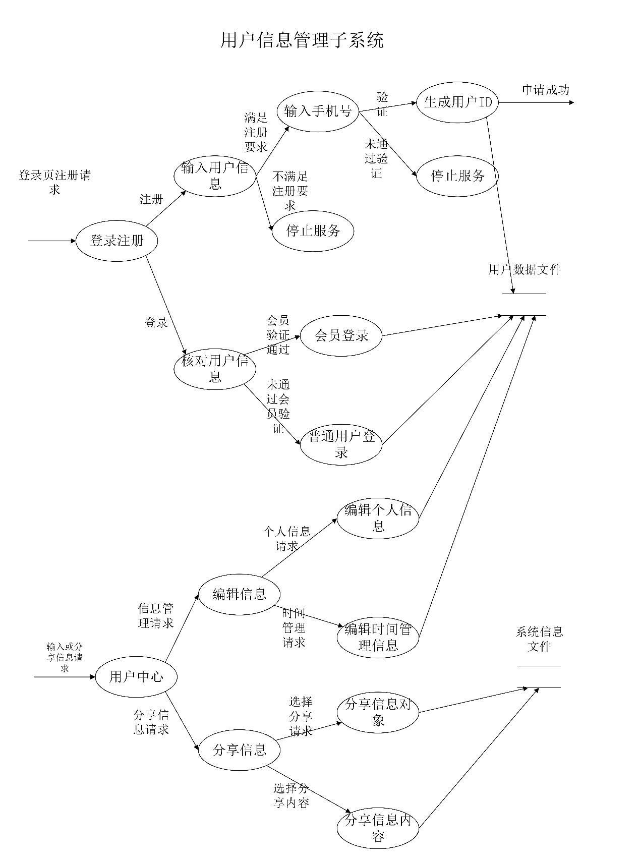

图2-4第1层数据流图——面向旅客

**系统信息管理子系统（面向管理员）：**

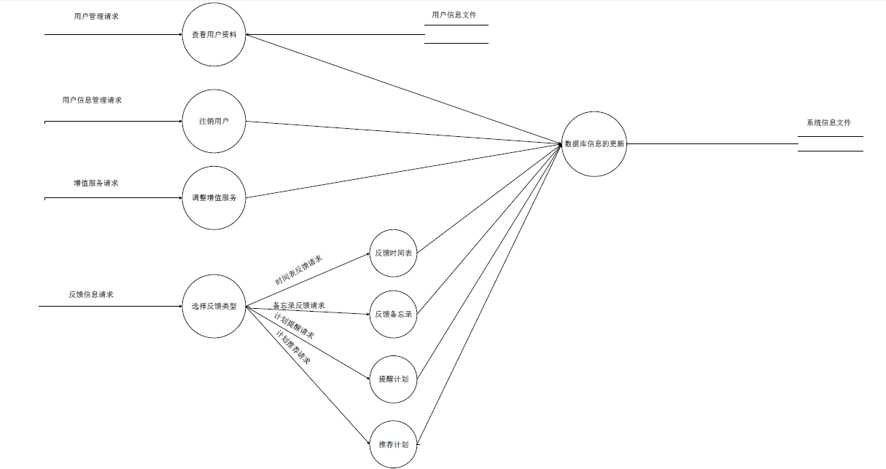

图2-5顶层数据流图——面向管理员

## 2.4.2 数据字典

数据字典是用来规范描述数据具体内容的工具，也是对数据汇总分析的一个总结。一般来说，可为每个数据建立一张二维表。在本系统中，分别为旅客信息、管理员信息、航班信息、订单信息、增值服务信息等建立了数据字典，具体下表所示。

表2-1 用户信息的数据字典

|  |  |
| --- | --- |
| 数据名称 | 用户信息 |
| 作用 | 记录用户的个人信息，用于对用户的确认 |
| 来源 | 用户在客户端的输入 |
| 去向 | 时间管理系统 |
| 排列方式 | 按照用户注册时间升序排序 |
| 包含信息 | 姓名、密码、性别、年龄、手机号、邮箱、会员信息 |

表2-2 管理员信息的数据字典

|  |  |
| --- | --- |
| 数据名称 | 管理员信息 |
| 作用 | 记录管理员的个人信息，用于对管理员的管理 |
| 来源 | 管理员在客户端的输入 |
| 去向 | 时间管理系统 |
| 排列方式 | 按照管理员的姓名升序排序 |
| 包含信息 | 编号、姓名、密码、性别、年龄、身份证号码、手机号、邮箱、所在部门 |

表2-3 系统信息的数据字典

|  |  |
| --- | --- |
| 数据名称 | 系统管理信息 |
| 作用 | 记录用户录入及分享信息、及时为用户提供系统反馈信息 |
| 来源 | 管理员的客户端操作 |
| 去向 | 信息存储/时间管理系统 |
| 排列方式 | 按时间升序排列 |
| 包含信息 | 录入信息、反馈信息、分享信息、计划表、备忘录、日历 |

表2-4 增值服务信息的数据字典

|  |  |
| --- | --- |
| 数据名称 | 增值服务信息 |
| 作用 | 为用户提供会员特权服务 |
| 来源 | 管理员的客户端操作 |
| 去向 | 信息存储 |
| 排列方式 | 按积分降序排列 |
| 包含信息 | 会员信息（如青铜、白银、黄金、铂金、王者）、积分数量、使用状态、优惠活动 |